**Zadanie – Wykład 06-05-2021**

**Paulina Rejda**

Zaimportowano i poprawiono błędy w danych z następujących plików:

- Faktury.CSV

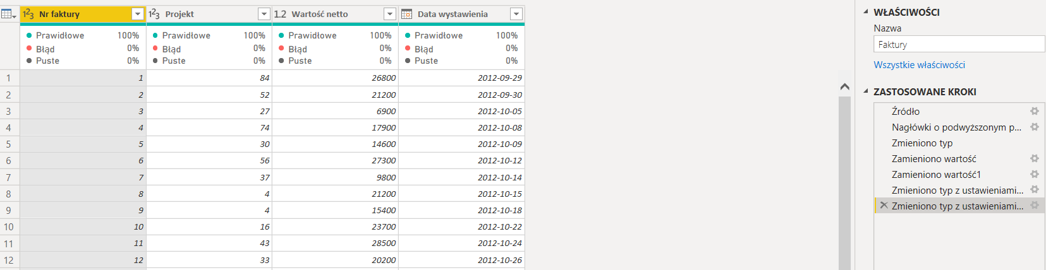

- Klienci.xlsx

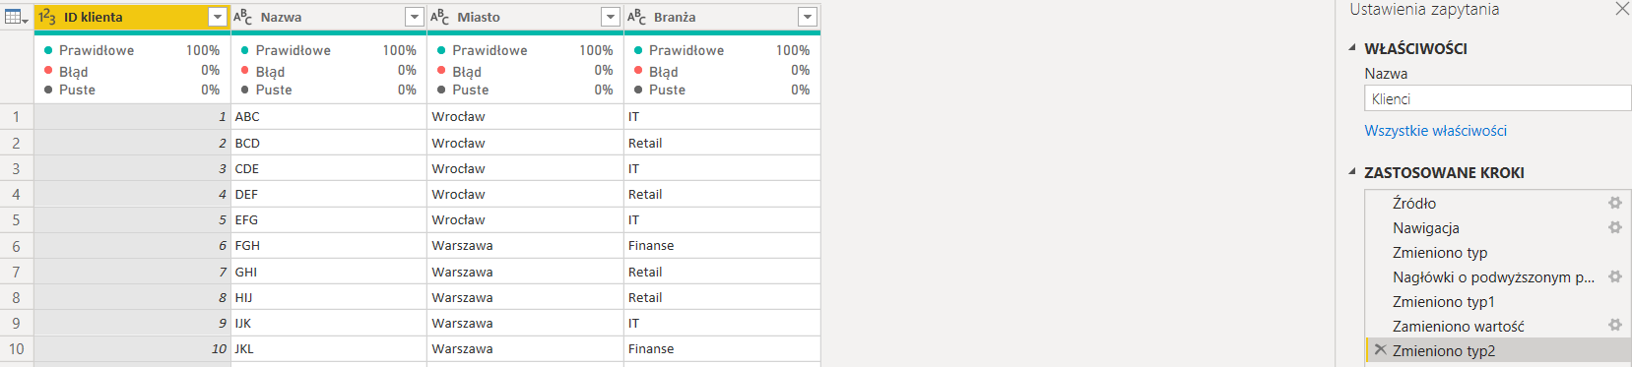

- Koszty.csv

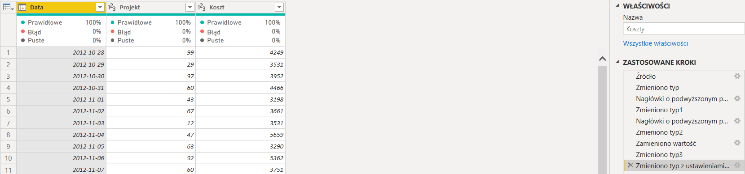

- Koszty_zewnętrzne.txt

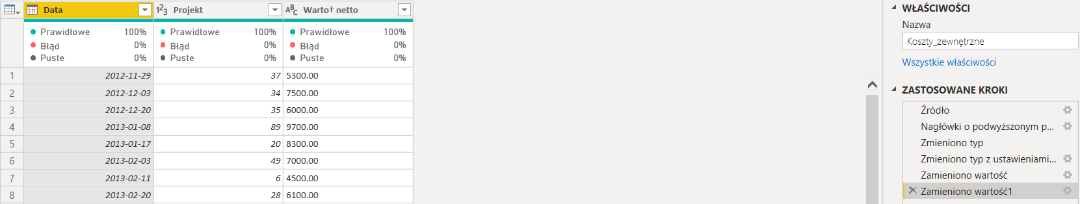

- Projekty.csv

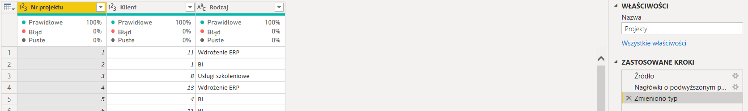

Skonstruowano model danych

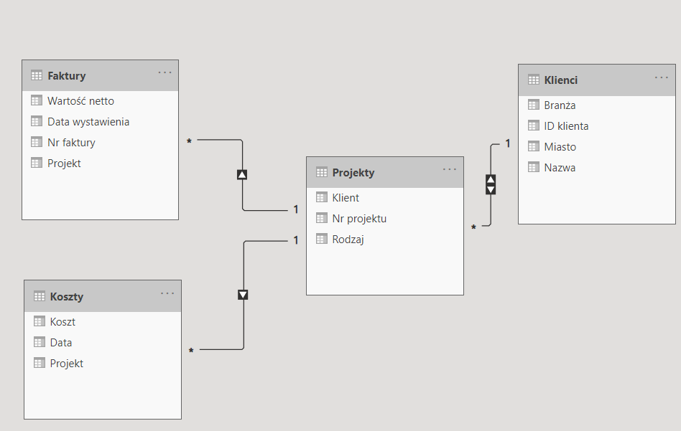

Ze strony *https://internetowykantor.pl/kurs-euro/* pobrano informację o kursie EUR



Zaczytano ze strony *https://pl.wikipedia.org/wiki/Miasta_w_Polsce* tabelę z danymi o wielkości miejscowości (liczbie ludności)

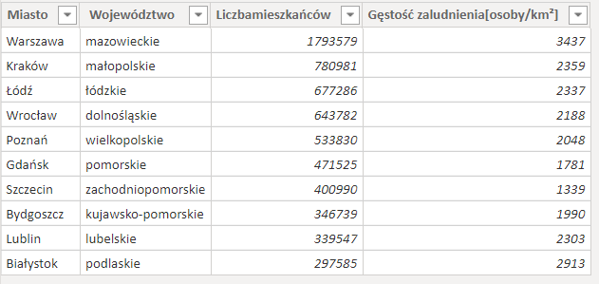

Dodano tabelę z miastami do modelu (związano z tabelą klientów)

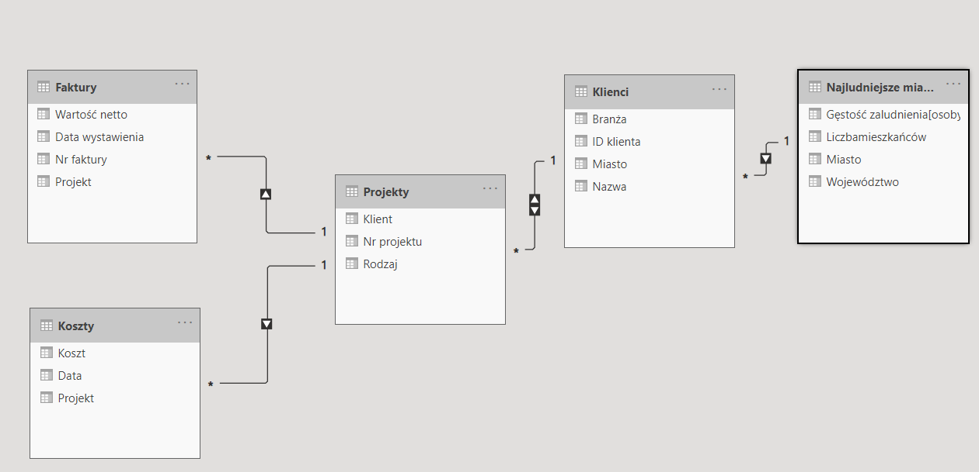

Przygotowano raport pokazujący przychody firmy w czasie w podziale na miasta i typy projektów

